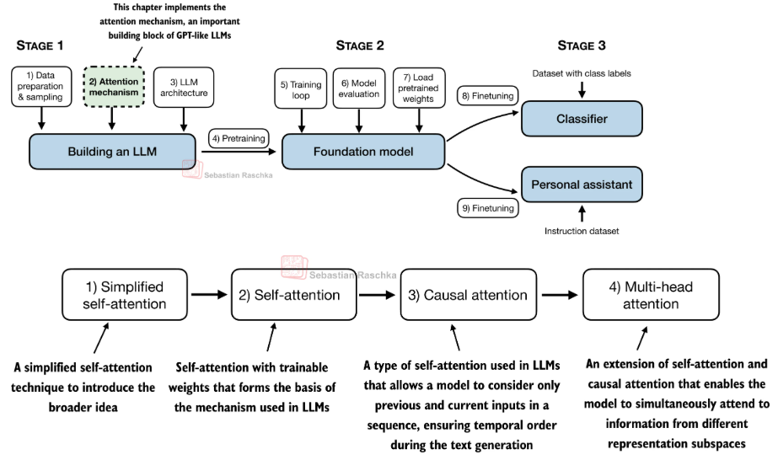
Gambar 1
- A simple self-attention mechanism without trainable weights ch03-Attention-Mechanism
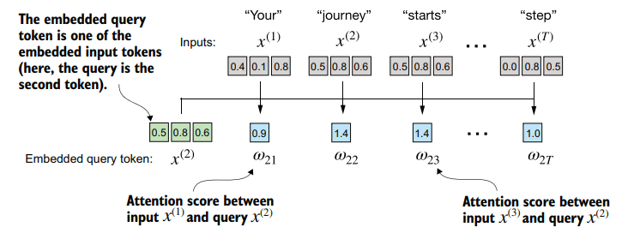
Gambar 2

# Menghitung attention skor
[[0.43, 0.15, 0.89], # Your (x^1)
[0.55, 0.87, 0.66], # journey (x^2)
[0.57, 0.85, 0.64], # starts (x^3)
[0.22, 0.58, 0.33], # with (x^4)
[0.77, 0.25, 0.10], # one (x^5)
[0.05, 0.80, 0.55]] # step (x^6)
Query token yang digunakan adalah x^2
Attention skor input x^1 (your) dan query x^2 (journey)
Dot product (w21) = (0.43 x 0.55) + (0.15 x 0.87) + (0.89 x 0.66)
= 0.2365+0.1305+0.5874
= 0.95544 ⇒ 0.9
Attention score antara x^1 dan x^2 adalah 0.95544 (sama seperti Gambar 2 dan Gambar 3)
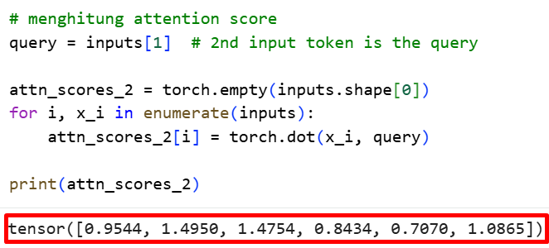
Gambar 3

#Menghitung Attention weight
Selanjutnya melakukan normalisasi pada attention score agar rentang angkanya antara 0 dan 1 dan jika dijumlahkan hasilnya 1.0, hasilnya disebut attention weight.
Pertama hitung total attention skor:
Total = 0.9544 + 1.4950 + 1.4754 + 0.8434 + 0.7070 + 1.0865 = 6.5617
Selanjutnya, bagi setiap attention skor dengan total
α21 = 0.9544 ÷ 6.5617 = 0.1455 (sesuai dengan attention weights Gambar 4)
α22 = 1.4950 ÷ 6.5617 = 0.2278
α23 = 1.4754 ÷ 6.5617 = 0.22485
α24 = 0.8434 ÷ 6.5617 = 0.1285
α25 = 0.7070 ÷ 6.5617 = 0.1077
α26 = 1.0865 ÷ 6.5617 = 0.16558
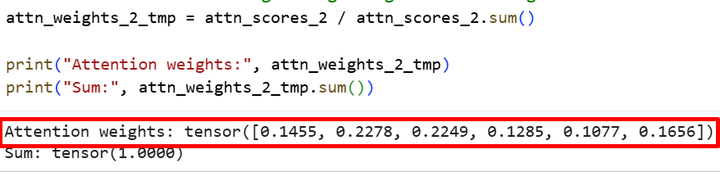
Gambar 4
# attention weight dari hasil perhitungan menggunakan softmax ch03-softmax
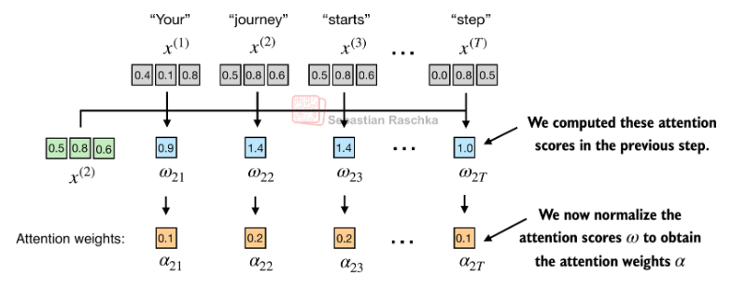
$α^{21}$ = 0.1385
$α^{22}$ = 0.2379
$α^{23}$ = 0.2333
$α^{24}$ = 0.1240
$α^{25}$ = 0.1082
$α^{26}$ = 0.1581

# Menghitung context vector
Setiap input ($x$) dikali dengan attention weightnya ($α$) masing-masing, misal $x^{1}$ × $α^{21}$, kemudian semua hasilnya dijumlahkan untuk mendapatkan context vector.
⇒ input
[[0.43, 0.15, 0.89], # Your (x^1)
[0.55, 0.87, 0.66], # journey (x^2)
[0.57, 0.85, 0.64], # starts (x^3)
[0.22, 0.58, 0.33], # with (x^4)
[0.77, 0.25, 0.10], # one (x^5)
[0.05, 0.80, 0.55]] # step (x^6)
# hitung context vector untuk elemen pertama (indeks 0):
(Kalikan setiap elemen pertama dari vektor input dengan bobotnya lalu jumlahkan)
$z^{(2)}$ = ($x^{1}$ × $α^{21}$)$+$($x^{2}$ × $α^{22}$)$+$($x^{3}$ × $α^{23}$)$+$($x^{4}$ × $α^{24}$)$+$($x^{5}$ × $α^{25}$)$+$($x^{6}$ × $α^{26}$)
$z^{(2)}$ = (0.43×0.1385)$+$(0.55×0.2379)$+$(0.57×0.2333)$+$(0.22×0.1240)$+$(0.77×0.1082)$+$(0.05×0.1581)
$z^{(2)}$ = 0.059555 $+$ 0.130845 $+$ 0.132981 $+$ 0.027280 $+$ 0.083314 $+$ 0.007905
$z^{(2)}$ = 0.059555 $+$ 0.130845 $+$ 0.132981 $+$ 0.027280 $+$ 0.083314 $+$ 0.007905
$z^{(2)}$ = 0.44188
$z^{(2)}$ = 0.44188 (0.4419)
Untuk elemen kedua (indeks 1):
=(0.1385×0.15)+(0.2379×0.87)+(0.2333×0.85)+(0.1240×0.58)+(0.1082×0.25)+(0.1581×0.80)
=0.020775+0.206973+0.198305+0.071920+0.027050+0.126480
=0.020775+0.206973+0.198305+0.071920+0.027050+0.126480
=0.651503
=0.651503 (0.6515)

Untuk elemen ketiga (indeks 2):
=(0.1385×0.89)+(0.2379×0.66)+(0.2333×0.64)+(0.1240×0.33)+(0.1082×0.10)+(0.1581×0.55)
=0.123265+0.157014+0.149312+0.040920+0.010820+0.086955
=0.123265+0.157014+0.149312+0.040920+0.010820+0.086955
=0.568286
=0.568286 (0.5683)


